HTTP 网络升级的使用
  - 升级包
整个升级包由配置文件stb.ini和升级文件（N5580I_01.02.00.pkg）组成,放在同一目录下

其中 stb.ini文件内容如下Version=01.02.00软件版本号FileName指定升级文件名
[UPDATEAPP]
Version=01.02.00
FileName=N5580I_01.02.00.pkg

  - 升级地址
升级地址:出厂时指定升级地址(http://update.coship.com/update/system/N5580I/002105) 即指定stb.ini所在目录
升级地址组成：域名(http://update.coship.com/update)+类型（sytem）+产品型号(N5580I)+硬件版本号（002105）
  - 升级流程：
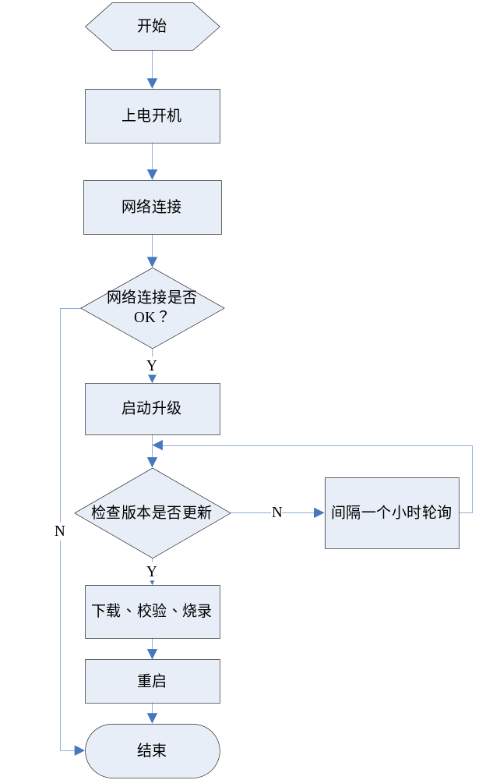
图1.升级流程图

制作升级包文件
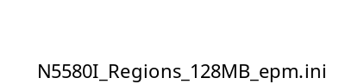
制作升级包时，有以下几项需要注意：
Vender Name: COSHIP
Product Type: N5580I
SN Range: IPRANGE::ALL (本参数不起作用)
Hardware Version: 002101 (暂定待配置确认修改)
Mode: Manual (本参数不起作用)
制作升级包时，以下五个分区必须同时选择，才可以升级成功：
1. PARTINFO ----------------------------------------- part_info.bin
2. INITRD ----------------------------------------- initrd
3. ROOTFS ----------------------------------------- rootfs_normal.img
4. KERNEL ----------------------------------------- uImage
5.LOGO ------------------------------------------- logo.png （开机画面(开机画面可单独升级)）
- 打开Anysight Assistor工具，选择Tools->Export Uprade Patch Files Wizard
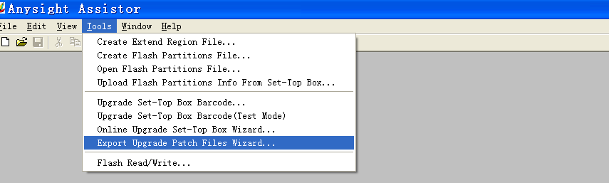

- 选择Load Flash partions info from file

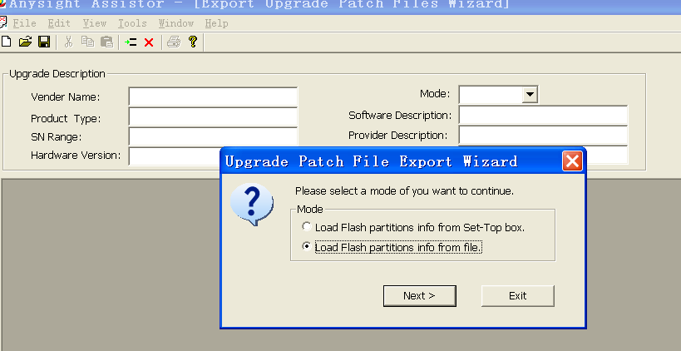
- 打开N5580I_Regions_128MB_epm.ini
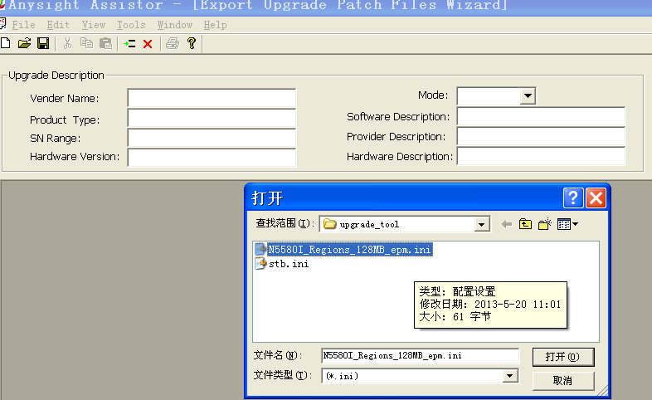

- 内容填写如下
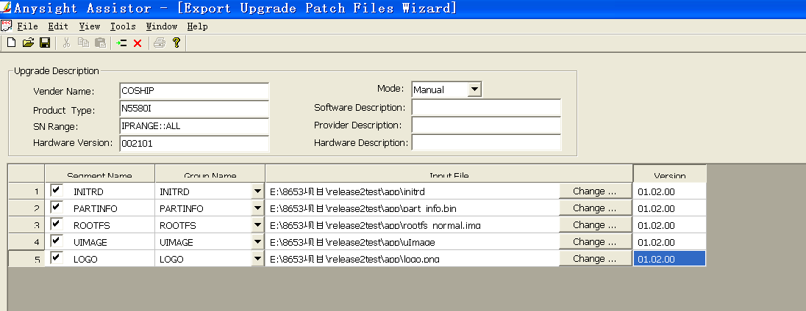
- 导出升级包名N5580I_01.02.00.pkg即可（version要和程序中（main.out）的版本号保持一致）

